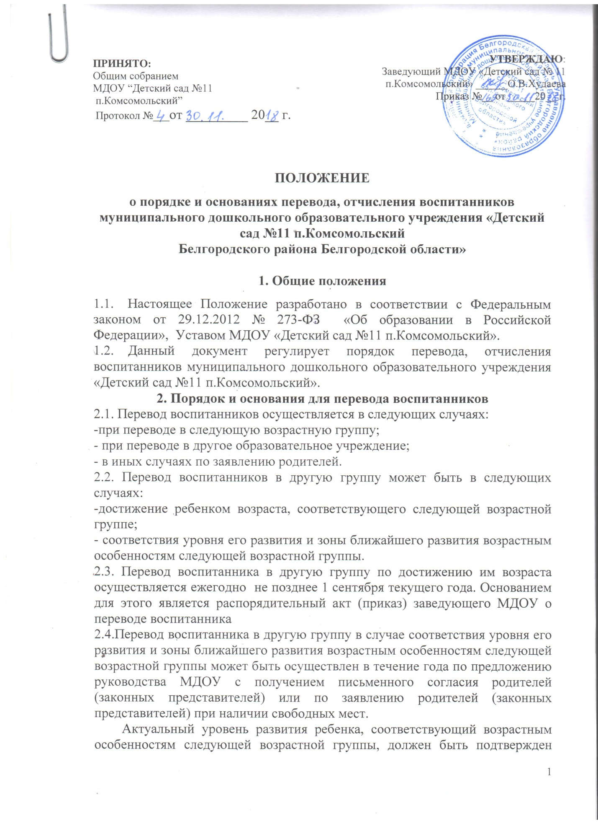

данными педагогической диагностики, данными наблюдения и с учетом мнения всех педагогов, работающих с данным ребенком.
Основанием для перевода является распорядительный акт (приказ) заведующего МДОУ о переводе воспитанника.
2.5. Перевод несовершеннолетнего обучающегося (воспитанника) в другое образовательное учреждение может быть:
- по заявлению родителей (законных представителей) несовершеннолетнего обучающегося (воспитанника), в том числе в случае перевода обучающегося несовершеннолетнего (воспитанника) для продолжения освоения программы в другую организацию, осуществляющую образовательную деятельность.
- по обстоятельствам, не зависящим от воли родителей (законных представителей) несовершеннолетнего обучающегося (воспитанника) и МДОУ, осуществляющего образовательную деятельность, в том числе в случаях ликвидации организации, осуществляющей образовательную деятельность, аннулирования лицензии на осуществление образовательной деятельности.
- на основании медицинского заключения о состоянии здоровья ребенка, препятствующего его дальнейшему пребыванию в МДОУ.
2.6. Перевод детей в группы компенсирующей направленности в дошкольные организации, имеющие такие группы, осуществляется только с согласия родителей (законных представителей) на основании рекомендаций и заключения территориальной психолого-медико-педагогической комиссии (ПМПК).
2.7.Перевод воспитанника в другое образовательное учреждение оформляется распорядительным актом (приказ) заведующего.

3.Порядок и основания отчисления воспитанников
3.1. Отчислением является исключение воспитанника из списочного состава МДОУ на основании заявления родителей (законных представителей) воспитанника и приказа заведующего Учреждением с соответствующей отметкой в книге движения воспитанников.
3.2. Отчисление воспитанника из МДОУ производится в следующих случаях:
1. в связи с освоением основной образовательной программы дошкольного образования МДОУ «Детский сад №11 п. Комсомольский ».
2. досрочно по основаниям, установленным законодательством об образовании:
-по инициативе родителей (законных представителей) обучающегося, в том числе в случае перевода обучающегося для продолжения освоения образовательной программы в другую организацию, осуществляющую образовательную деятельность;
-по обстоятельствам, не зависящим от воли родителей (законных представителей) воспитанника и МДОУ, в том числе в случаях ликвидации организации, осуществляющей образовательную деятельность.
3.3. Основанием для отчисления воспитанника является распорядительный акт (приказ) заведующего МДОУ об отчислении.
3.4. Права и обязанности участников образовательного процесса, предусмотренные законодательством об образовании и локальными нормативными актами МДОУ, прекращаются с даты отчисления воспитанника.

